**小新Pro13修改DVMT Pre-Allocated数值的方法**

小新Pro13的DVMT Pre-Allocated的默认数值为32M，而macOS系统里检查DVMT值需要至少64M，因此需要修改BIOS里DVMT Pre-Allocated数值；

小新Pro13的BIOS无法打开高级菜单（Advanced），无法直接修改DVMT Pre-Allcated的数值，因此需要借助Insyde的官方工具对BIOS进行修改，以下会分别介绍GUI和命令行两种方法修改DVMT Pre-Allocated数值。

1. **DVMT Pre-Allocated变量偏移值查找**

利用UEFITool和IRFExtractor工具提取BIOS Setup菜单变量文档（XiaoxinPro bios IFR.txt），查找DVMT Pre-Allocated变量的信息，具体方法可参考<https://www.misonsky.cn/115.html>。

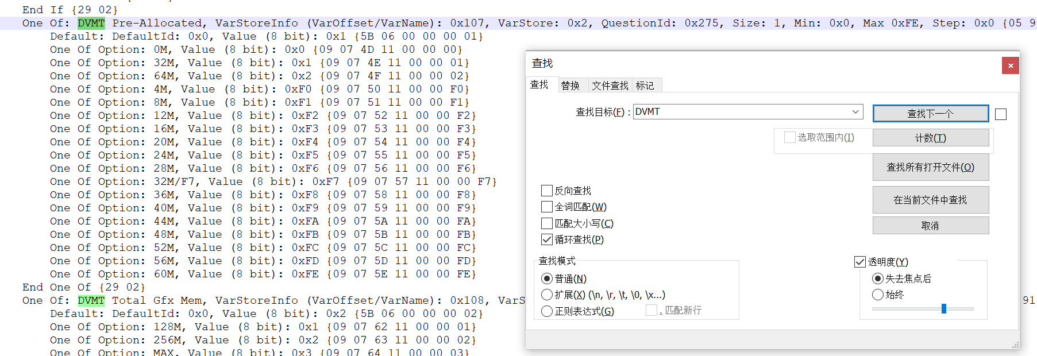

提取有用的信息：

DVMT Pre-Allocated, VarStoreInfo: 0x107, VarStore: 0x2

DefaultId: 0x0, Value: 0x1

其中，VarStore:**0x2** 指明了该变量所在的空间（表格），VarStoreInfo:**0x107** 指明了该变量在表格中的偏移地址，DefaultId:0x0, Value:**0x1** 指明了该变量的初始值，通过下表可知，0x1代表32M，我们需要的64M对应的值为0x2；

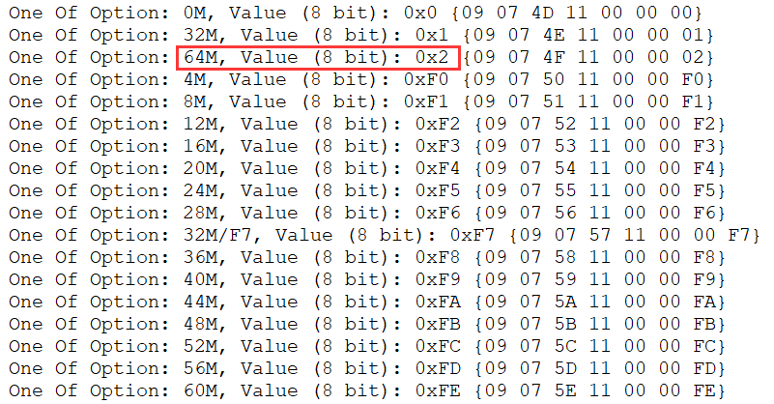

通过查找高级菜单（Advanced）所在的表单，找出该变量所在变量空间（0x2）的名称

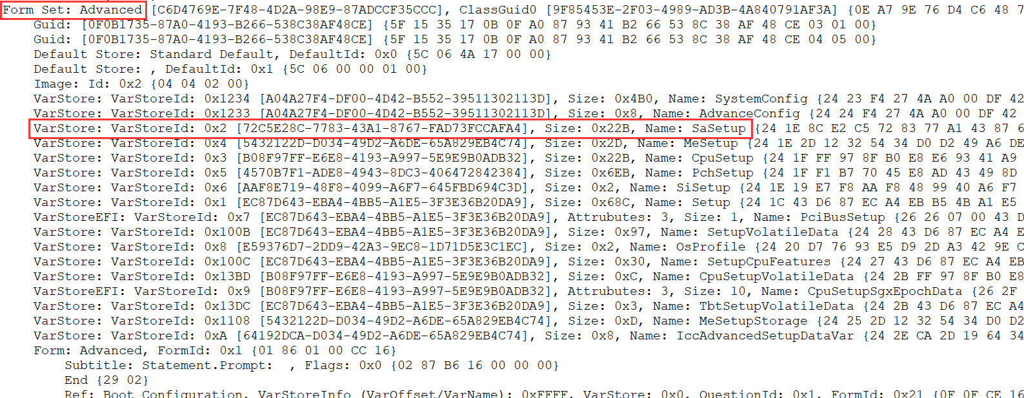

从图可知，0x2对应的变量空间名称为SaSetup，大小为：0x22B

**总结：修改DVMT Pre-Allocated的值需要在BIOS变量中找到名为SaSetup的空间，并把偏移量为0x107的数值由0x1改成0x2。**

1. **GUI方法**

打开InsydeH2OUVE文件夹，先以管理员身份运行WDFInst.exe安装工具驱动

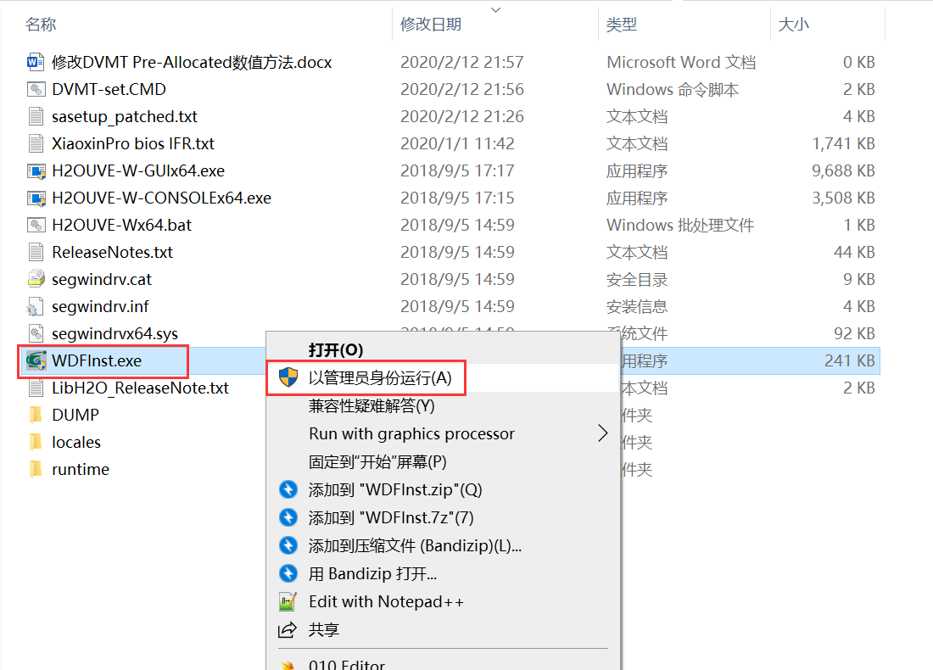

以管理员身份运行H2OUVE-W-GUIx64.exe程序

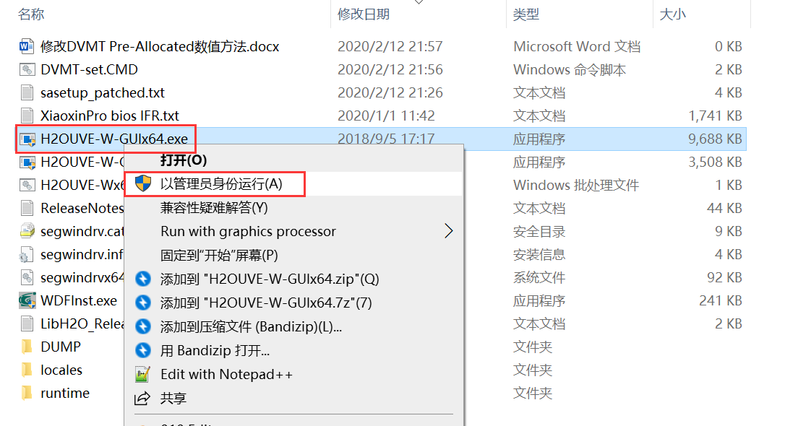

选择File – Load runtime读取当前BIOS状态

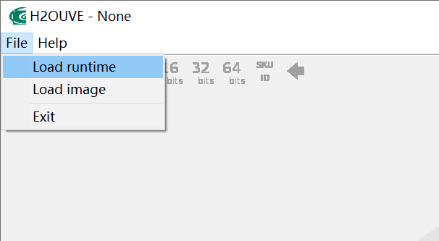

选择左侧Variable菜单，获取当前BIOS变量

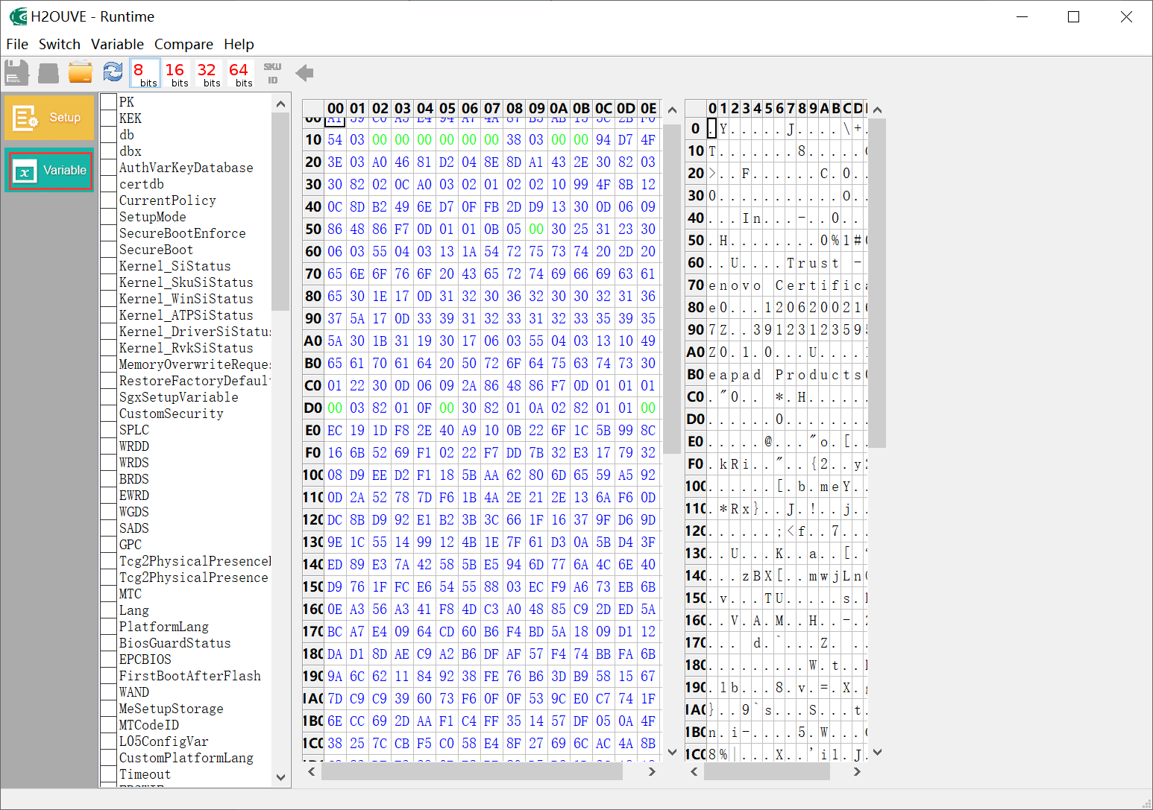

找到名称为**SaSetup**的空间（双击后可看到该空间内的所有变量，可根据最后一个变量所在的偏移地址得出空间大小，与步骤0中的空间大小比对，从而确定找到的空间是正确的），并找到偏移量为**0x107**的数值（可与步骤0中的初始值比对，进一步确认是否需要修改的变量）。

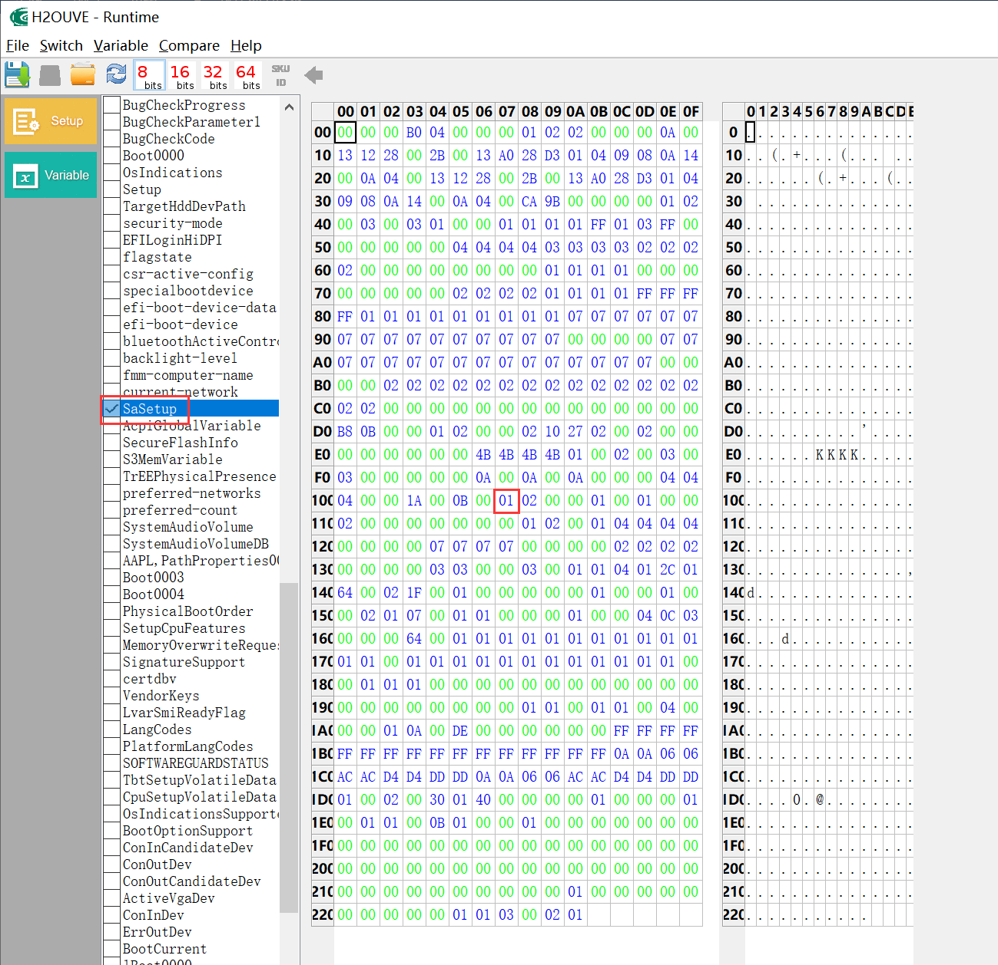

修改该数值为**02**，并保存数据（保存前确认该空间被选中——前方的√打上）

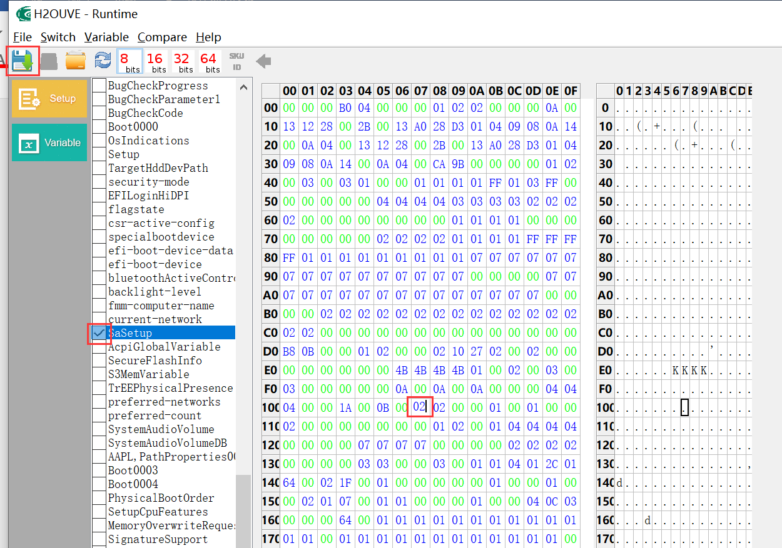

看到提示保存变量成功的提示后，说明已修改成功，此时可重启电脑让其生效。

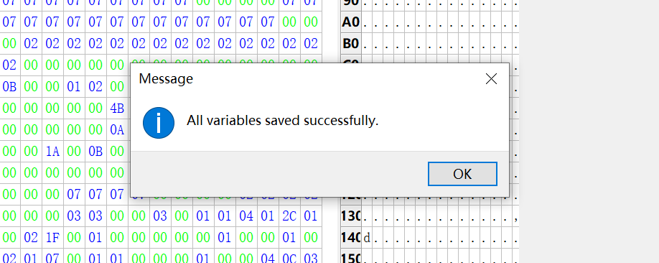

1. **命令行方法**

以管理员身份运行CMD或PowerShell，进入InsydeH2OUVE所在目录，运行WDFInst.exe安装工具驱动

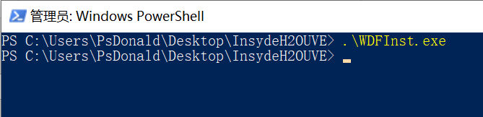

提取命名为SaSetup的变量列表到一个txt文件，输入.\H2OUVE-W-CONSOLEx64.exe -gv sasetup.txt -n SaSetup

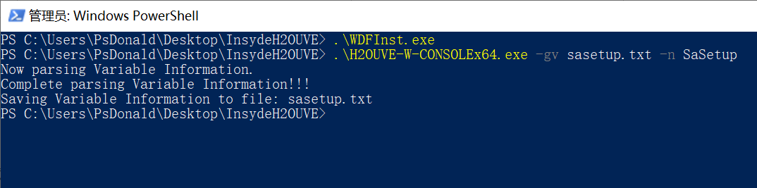

打开提取到的sasetup.txt文件（可通过空间名称，空间大小确认所修改变量空间正确），找到偏移量为0x107的变量

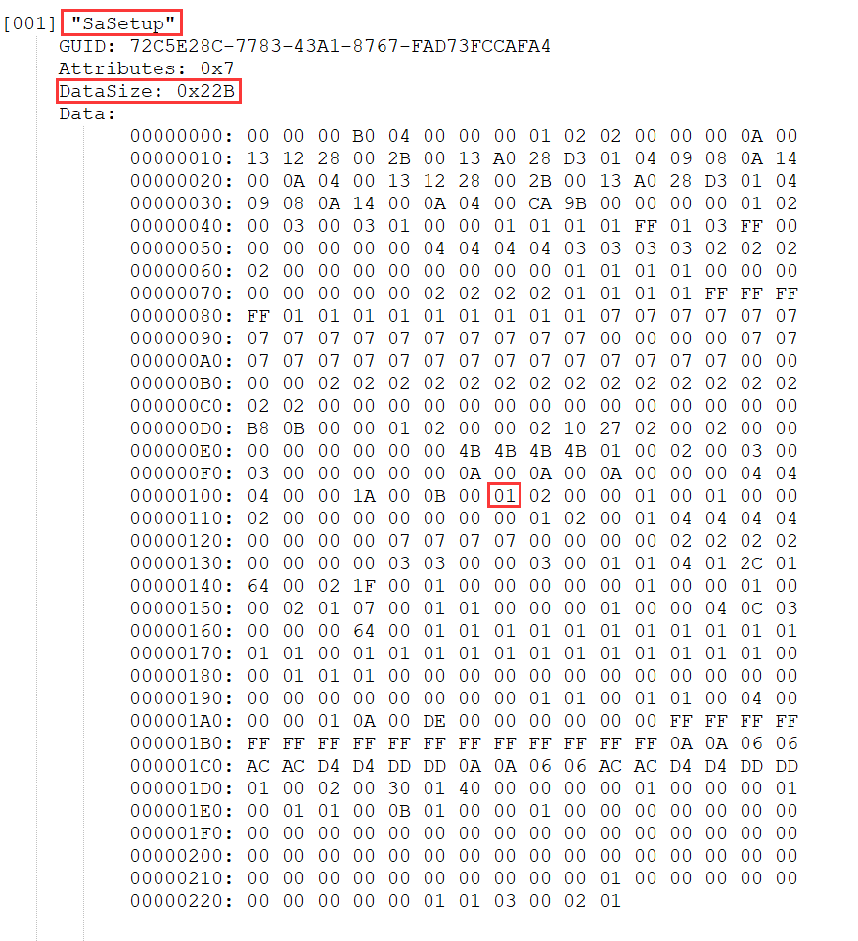

把偏移量为0x107的变量01改成02，文件另存为sasetup-64.txt（原文件可作为备份文件）

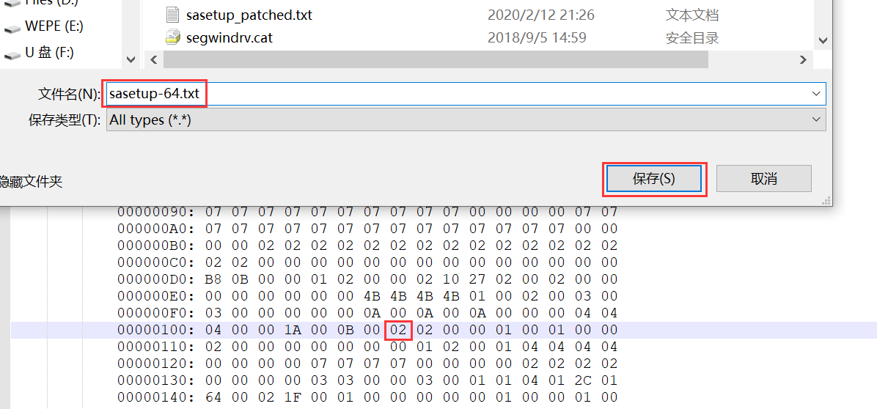

回到CMD或PowerShell界面，输入.\H2OUVE-W-CONSOLEx64.exe -sv sasetup-64.txt -n SaSetup，把sasetup-64.txt写入BIOS

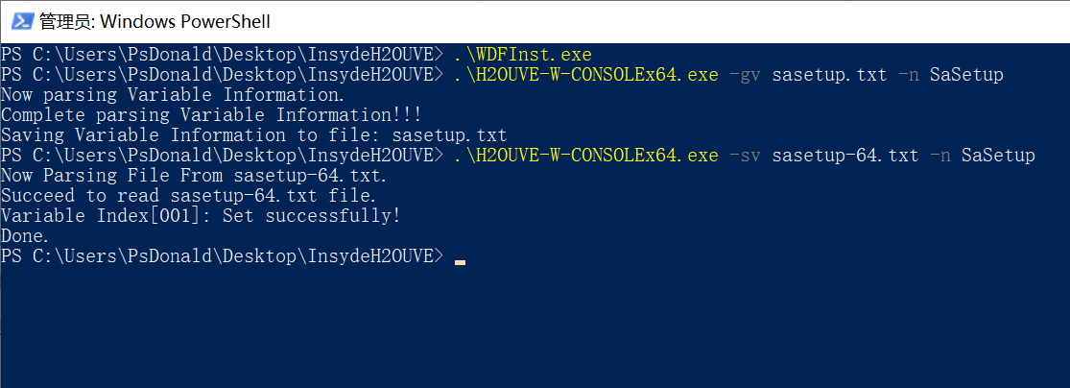

看到Variable Index[001]: Set successfully!后，说明已修改成功，此时可重启电脑让其生效。

----------------------------分割线--------------------------------

我已制作一键脚本DVMT-set.CMD，但为了让更多人明白BIOS变量的修改方法，建议通读全文（你能看到这里了，应该也看完全文了^_^）。

一般来说，使用官方固件升级BIOS后，此方法修改后的变量不会重置；若想恢复设置，可通过在BIOS中按F9（或Fn+F9）的方式恢复初始设置。